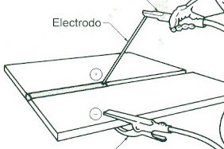
Curso de soldadura:

Procesos SMAW (Electrodo revestido)

Fecha: 17 de febrero de 2018

Número de plazas: 10

Número de horas: 8

Contenidos:

- Realización práctica de uniones en chapa y tubo de acero al carbono, aluminio y acero inoxidable por procesos de arco eléctrico.
- Fuentes de energía para arco eléctrico.
- Posiciones y técnicas de unión.
- Regulación de parámetros.
- Unión de materiales por proceso 111 (electrodo revestido).
- Regulación de la fuente de energía y técnica operatoria. Defectos.
- Posiciones de soldeo en electrodo revestido.
- Depósito de cordones.

Docente: D. Andrés Álvarez López (Ingeniero Industrial)- Profesor de soldadura en el Centro Integrado de Formación Profesional de Avilés.

Información:
apagaribadeo@gmail.com
Teléfono de contacto: 639884945

